Quand on est ministre il n’y a pas de geste innocent.
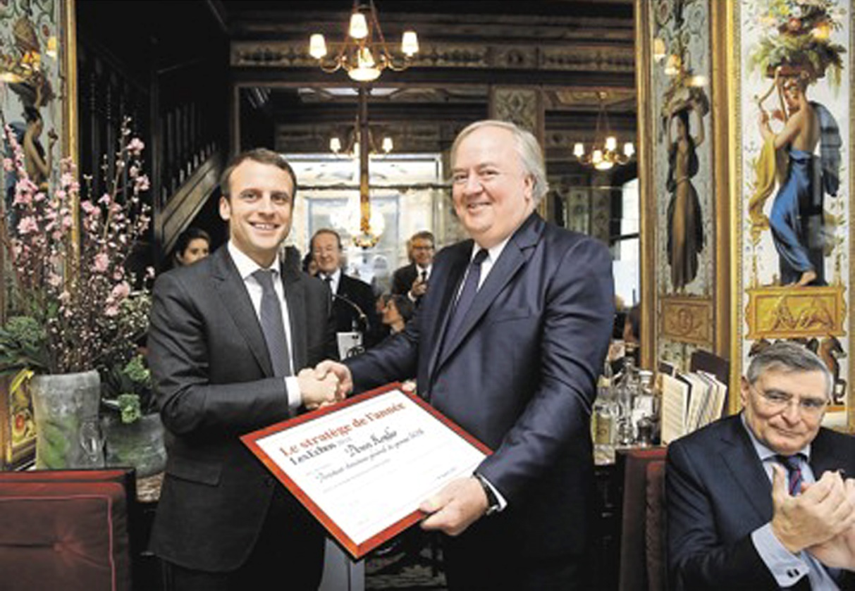
Denis Kessler, le PDG du groupe de réassurance SCOR, a reçu hier, à Paris, le prix du stratège 2014 des mains d'Emmanuel Macron,
le 11.03.2015 Les Échos.

« Le modèle social français est le pur produit du Conseil national de la Résistance. Un compromis entre gaullistes et communistes. Il est grand temps de le réformer, et le gouvernement s'y emploie. Les annonces successives des différentes réformes par le gouvernement peuvent donner une impression de patchwork, tant elles paraissent variées, d'importance inégale, et de portées diverses : statut de la fonction publique, régimes spéciaux de retraite, refonte de la Sécurité sociale, paritarisme… À y regarder de plus près, on constate qu'il y a une profonde unité à ce programme ambitieux. La liste des réformes ? C'est simple, prenez tout ce qui a été mis en place entre 1944 et 1952, sans exception. Elle est là. Il s'agit aujourd'hui de sortir de 1945, et de défaire méthodiquement le programme du Conseil national de la Résistance ! »
« Adieu, 1945, raccrochons notre pays au Monde », Denis Kessler, Challenges, nº 94, 4 octobre 2007, p. 38 (lire en ligne)
…/…
Pour ne pas oublier :

